**IL CONSUMO DI SUOLO: STRUMENTI PER UN DIALOGO**

***Porre un freno al consumo di suolo***

*Michele Munafò (ISPRA) michele.munafo@isprambiente.it*

Il continuo e sistematico processo di trasformazione del paesaggio ad opera dell’uomo e la progressiva diffusione insediativa, che disperde sul territorio nuclei abitati, attività produttive e infrastrutture, hanno un profondo impatto sull’equilibrio ambientale a scala locale e globale. In particolare, l’incremento della copertura artificiale a scapito di superficie agricola, naturale o seminaturale, causa una profonda alterazione biofisica del suolo, che nella gran parte dei casi risulta irreversibile. Questo rende critica la condizione di disponibilità di questa risorsa naturale che è, inoltre, sostanzialmente non rinnovabile, a causa dei tempi estremamente lunghi di ripristino e di formazione del suolo. Un altro aspetto da considerare è che il deterioramento del suolo ha ripercussioni dirette sulla qualità delle acque e dell’aria, sulla biodiversità e sui cambiamenti climatici, sulla sicurezza dei prodotti destinati all’alimentazione umana e animale ed incide direttamente sulla salute dei cittadini.

Tuttavia, in Italia si continua a trasformare il suolo, spesso senza preoccupazione per le attività agricole, le aree costiere o le caratteristiche idrogeologiche. Un destino amaro quello del fragile suolo italiano, e non solo, che viene perso a velocità record: 7 metri quadrati al secondo, con danni irreversibili per l’umanità e per l’ambiente. Un processo finora mal regolamentato, che ha comportato risultati devastanti: il 20% delle coste italiane ormai non esiste più, insieme a 34.000 ettari di aree protette, il 9% delle zone a pericolosità idraulica e il 5% delle rive di fiumi e laghi. Le nuove stime dell’ISPRA, ottenute grazie ai dati ottenuti dalla nuova cartografia ad altissima risoluzione, confermano la perdita di suolo, avvenuta prevalentemente in aree agricole (59%), ma anche in aree urbane (22%) e naturali (19%). Le città, inoltre, continuano ad espandersi disordinatamente (sprawl urbano) aumentando gli effetti negativi dell’alterazione biofisica del suolo, con un tessuto urbano a bassa densità che frammenta il paesaggio e gli habitat naturali.

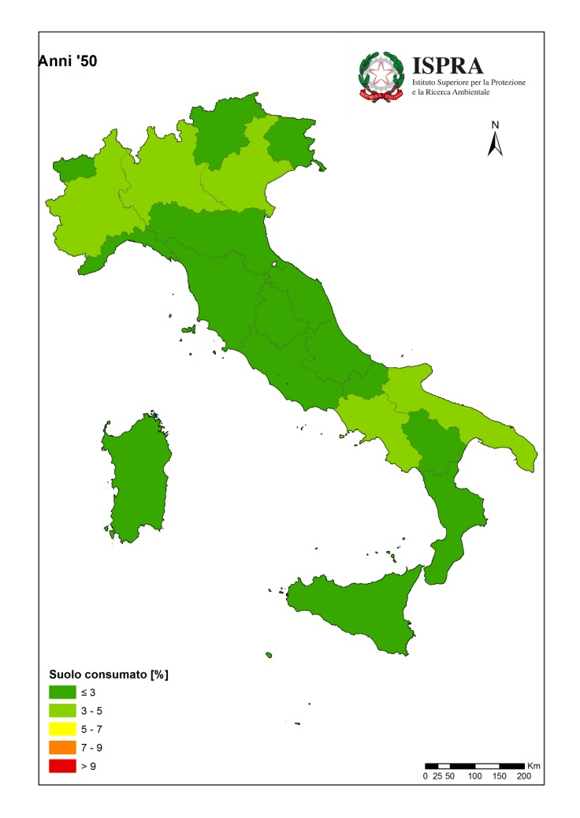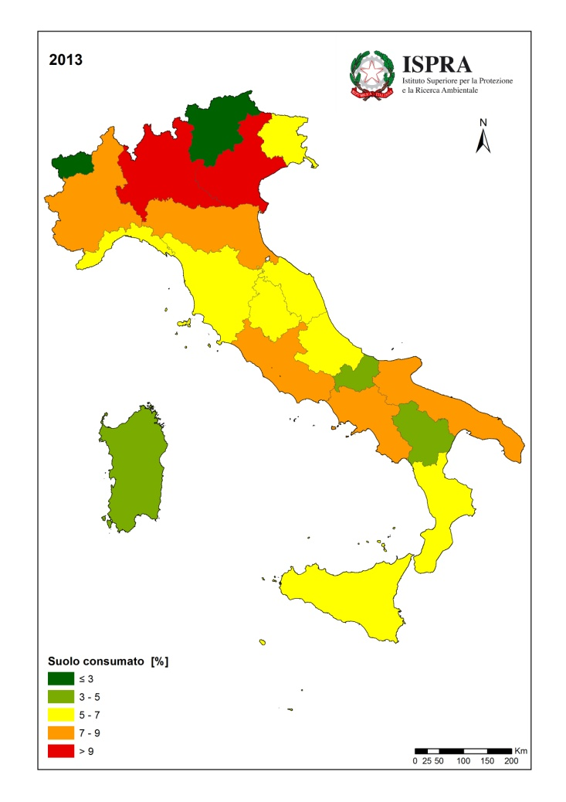

*Figura 1. Stima del suolo consumato a livello regionale negli anni ’50 e nel 2013. Fonte: ISPRA.*

A livello europeo, sebbene la protezione ambientale sia senz’altro una delle priorità delle politiche attuate in sede di Unione Europea, per quanto riguarda il suolo non esiste una direttiva. Nel 2002 la Commissione europea aveva prodotto un primo documento, la Comunicazione dal titolo “Verso una strategia tematica per la protezione del suolo”. Nel settembre 2006 aveva proposto una nuova Direttiva del Parlamento europeo e del Consiglio, che avrebbe trasformato la Strategia tematica in norme vincolanti per gli Stati Membri, ma che è stata ritirata lo scorso anno. La Commissione, tuttavia, dichiarava di voler mantenere il proprio impegno sulla questione, valutando le diverse opzioni possibili e, intanto, delegando al Settimo Programma di Azione Ambientale le sfide da affrontare per il perseguimento degli obiettivi sulla protezione del suolo.

*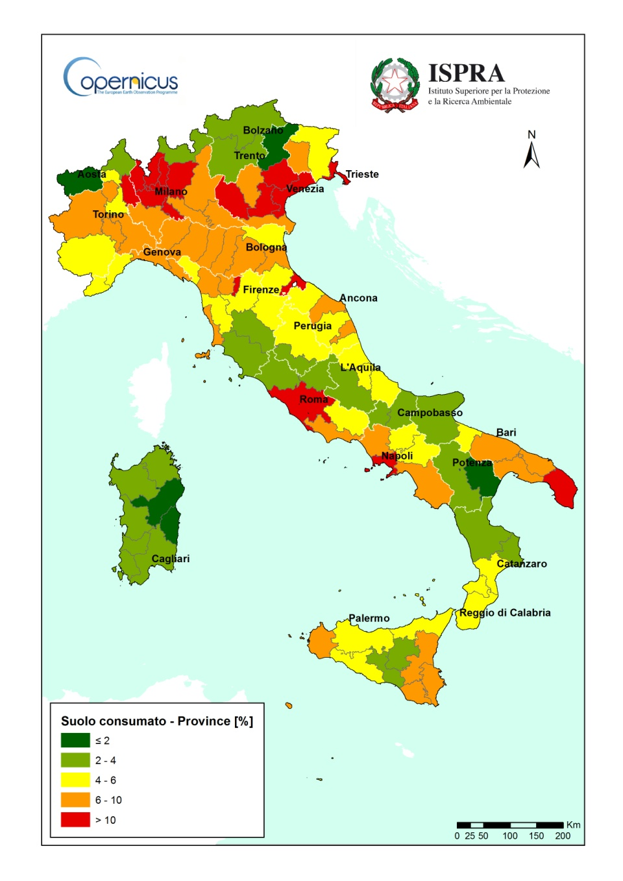Figura 2. Suolo consumato in percentuale per provincia (2012). Fonte: ISPRA.*

L’importanza di una buona gestione del territorio e, in particolare, dei suoli era comunque stata ribadita dalla Commissione Europea nel 2011, con la Tabella di marcia verso un’Europa efficiente nell’impiego delle risorse, nella quale si proponeva il traguardo di un incremento dell’occupazione netta di terreno pari a zero da raggiungere, in Europa, entro il 2050. Obiettivo rafforzato in seguito dal legislatore europeo con l'approvazione del Settimo Programma di Azione Ambientale, denominato “Vivere bene entro i limiti del nostro pianeta”, che riproponeva l’obiettivo precedente, richiedendo inoltre che, entro il 2020, le politiche dell’Unione debbano tenere conto dei loro impatti diretti e indiretti sull’uso del territorio. Da un punto di vista formale è importante sottolineare che il Settimo Programma Ambientale dell’EU, siglato il 20 novembre 2013, ma entrato in vigore nel gennaio 2014, prende la forma di una Decisione del Parlamento europeo e del Consiglio e ha quindi una natura normativa, a differenza della Tabella di marcia del 2011 della Commissione, che si limitava a delineare delle pur importanti priorità politiche. Inoltre, viene esplicitamente dichiarata l’importanza di invertire i processi in corso e raggiungere l’obiettivo di un “*land degradation neutral world*”, attraverso una migliore gestione del territorio. Si tratta di una consapevolezza che inserisce le politiche europee in una dinamica più ampia a livello globale, anche in vista dell’aumento della popolazione planetaria e dei cambiamenti climatici, fenomeni che inevitabilmente influenzeranno la gestione del territorio e renderanno ancora più preziosa la risorsa suolo negli anni a venire: in Europa come in Italia. In precedenza, la Commissione aveva ritenuto utile anche indicare le priorità di azione e le politiche che potrebbero essere implementate per raggiungere l’obiettivo dell’occupazione netta di terreno pari a zero entro il 2050 e, nel 2012, aveva pubblicato le linee guida per limitare, mitigare e compensare l’impermeabilizzazione del suolo.

In Italia, ormai da alcuni anni, sono allo studio di governo e commissioni parlamentari proposte di legge che dovrebbero contenere il consumo di suolo. La poca efficacia degli impegni dettati dalla cornice internazionale, globale e europea, non ha certo dato un’adeguata spinta propulsiva agli strumenti nazionali che, peraltro, ne sono l’effettiva realizzazione. Nel nostro Paese, poi, la legislazione vigente relativa alla cosiddetta “difesa del suolo” (D.lgs. 152/06) è incentrata sulla protezione del territorio dai fenomeni di dissesto geologico-idraulico più che sulla conservazione della risorsa suolo. Nello stesso tempo, tuttavia, si assiste a una crescente consapevolezza dell’importanza ambientale dei suoli e del territorio, della necessità di contrastarne il progressivo degrado, assicurando il ripristino delle funzioni ecosistemiche che esso garantisce. Le numerose proposte per la gestione sostenibile e la salvaguardia dei suoli italiani predisposte e avanzate negli ultimi anni sono generalmente finalizzate al contenimento del consumo di suolo, tutelando le aree agricole e naturali e incentivando il riuso e la rigenerazione di aree già urbanizzate.

In particolare, la discussione presso le commissioni riunite Agricoltura e Ambiente della Camera del disegno di legge in materia di contenimento del consumo del suolo e riuso del suolo edificato (C. 2039 Governo) è in fase avanzata. Nel ddl sono considerati alcuni degli indirizzi e dei principi espressi in tema di consumo di suolo a livello comunitario. Il testo impone l’adeguamento della pianificazione territoriale, urbanistica e paesaggistica vigente alla regolamentazione proposta. Il ddl consente il consumo di suolo esclusivamente nei casi in cui non esistano alternative consistenti nel riuso delle aree già urbanizzate e nella rigenerazione delle stesse, riconoscendo gli obiettivi indicati dall’Unione europea circa il traguardo del consumo netto di suolo pari a zero da raggiungere entro il 2050. Gli strumenti previsti nell’articolato prevedono l’obbligo di priorità al riuso in ambiente urbano con incentivi per interventi di rigenerazione. La riqualificazione degli insediamenti funzionali all’attività agricola, trova ampio spazio nella legge con una serie di misure elencate sotto il nome di compendi agricoli neorurali periurbani. È promossa inoltre la compensazione ecologica, definita come l’insieme di misure dirette a recuperare, ripristinare o migliorare le funzioni del suolo già impermeabilizzato attraverso la deimpermeabilizzazione e il ripristino delle condizioni di naturalità del suolo.

Un aspetto importante all’interno della legge è legato al monitoraggio del consumo di suolo, al fine della realizzazione di un quadro conoscitivo e valutativo affidabile e facilmente aggiornabile. Il testo attualmente in discussione prevede che il monitoraggio sulla riduzione del consumo di suolo e sull’attuazione della legge venga svolto avvalendosi dell’ISPRA e del Consiglio per la ricerca in agricoltura e per l’analisi dell’economia agraria.

Tra i punti più delicati, oggetto di ampia discussione, vi sono le definizioni di consumo di suolo e di superficie agricola, riportate all’articolo 2 del ddl. Diverse definizioni possono, infatti, cambiare in maniera sostanziale gli indirizzi del testo e l’efficacia della norma, anche ai fini della reale sostenibilità delle attività di monitoraggio. Sono aspetti già evidenziati da ISPRA durante la prima Audizione presso le Commissioni Agricoltura e Ambiente della Camera e, oggi, ancora in fase di rimodulazione attraverso uno specifico emendamento dei relatori presentato il 24 giugno. Tale emendamento prevede di sostituire le precedenti definizioni con le seguenti:

*a) «consumo di suolo»: l'incremento annuale netto della superficie agricola, naturale e seminaturale soggetta a interventi di impermeabilizzazione;*

*b) «superficie agricola, naturale e seminaturale»: i terreni qualificati come agricoli dagli strumenti urbanistici, nonché le altre superfici, non impermeabilizzate alla data di entrata in vigore della presente legge, fatta eccezione per le superfici destinate a servizi pubblici di livello generale e locale previsti dagli strumenti urbanistici vigenti, nonché per i lotti e gli spazi inedificati interclusi già dotati di opere di urbanizzazione primaria e destinati prioritariamente a interventi di riuso e di rigenerazione;*

*c) «impermeabilizzazione»: il cambiamento della natura o della copertura del suolo mediante interventi di copertura artificiale, scavo e rimozione del suolo non connessi all’attività agricola tali da eliminarne la permeabilità, anche attraverso interventi di compattazione dovuti alla presenza di infrastrutture, manufatti, e depositi permanenti di materiale.*

Si ritiene, tuttavia, che le definizioni proposte, sebbene in alcuni casi migliorative rispetto alle precedenti, non siano del tutto corrette dal punto di vista scientifico e coerenti con gli orientamenti comunitari, oltre a risultare poco chiare e di difficile applicazione in alcuni passaggi.

Il consumo di suolo dovrebbe essere, infatti, inteso come un fenomeno associato alla perdita di una risorsa ambientale fondamentale, dovuta alla sua trasformazione con la copertura artificiale di superficie originariamente agricola, naturale o seminaturale. Il concetto di consumo di suolo dovrebbe, quindi, essere definito come una variazione da una copertura non artificiale (suolo non consumato) a una copertura artificiale del suolo (suolo consumato). L’impermeabilizzazione del suolo costituisce la forma più evidente di copertura artificiale, ma non l’unica, e rappresenta la copertura permanente di parte del terreno e del relativo suolo con materiale artificiale non permeabile. Le altre forme di copertura artificiale del suolo vanno dalla perdita totale della “risorsa suolo” attraverso l’asportazione per escavazione (comprese le attività estrattive a cielo aperto), alla perdita parziale, più o meno rimediabile, della funzionalità della risorsa a causa di fenomeni come la compattazione dovuta alla presenza di impianti industriali, infrastrutture, fabbricati, depositi permanenti di materiale o passaggio di mezzi di trasporto.

La definizione di superficie agricola, naturale e seminaturale dovrebbe, per le stesse ragioni, essere definita in maniera indipendente dai terreni qualificati come agricoli dagli strumenti urbanistici, ma dovrebbe riguardare tutte le superfici, anche in area urbanizzata, allo stato di fatto non impermeabilizzate, dove lo strato superficiale del suolo non sia stato scavato, contaminato o rimosso.